## 向心加速度

## 知识点：向心加速度

一、匀速圆周运动的加速度方向

1.定义：物体做匀速圆周运动时的加速度总指向圆心，这个加速度叫作向心加速度.

2.向心加速度的作用：向心加速度的方向总是与速度方向垂直，故向心加速度只改变速度的方向，不改变速度的大小.

二、匀速圆周运动的加速度大小

1.向心加速度公式

*a*n＝或*a*n＝*ω*2*r*.

2.向心加速度的公式既适用于匀速圆周运动，也适用于非匀速圆周运动.

## 技巧点拨

一、向心加速度及其方向

对向心加速度及其方向的理解

1.向心加速度的方向：总指向圆心，方向时刻改变.

2.向心加速度的作用：向心加速度的方向总是与速度方向垂直，故向心加速度只改变速度的方向，不改变速度的大小.

3.圆周运动的性质：不论向心加速度*a*n的大小是否变化，其方向时刻改变，所以圆周运动的加速度时刻发生变化，圆周运动是变加速曲线运动.

4.变速圆周运动的加速度并不指向圆心，该加速度有两个分量：一是向心加速度，二是切向加速度.向心加速度描述速度方向变化的快慢，切向加速度描述速度大小变化的快慢，所以变速圆周运动中，向心加速度的方向也总是指向圆心.

二、向心加速度的大小

1.向心加速度公式

(1)基本公式：①*a*n＝；②*a*n＝*ω*2*r*.

(2)拓展公式：①*a*n＝*r*；②*a*n＝4π2*n*2*r*＝4π2*f*2*r*；③*a*n＝*ωv*.

2.向心加速度公式的适用范围

向心加速度公式不仅适用于匀速圆周运动，也适用于非匀速圆周运动，*v*即为那一位置的线速度，且无论物体做的是匀速圆周运动还是非匀速圆周运动，其向心加速度的方向都指向圆心.

3.向心加速度与半径的关系(如图所示)

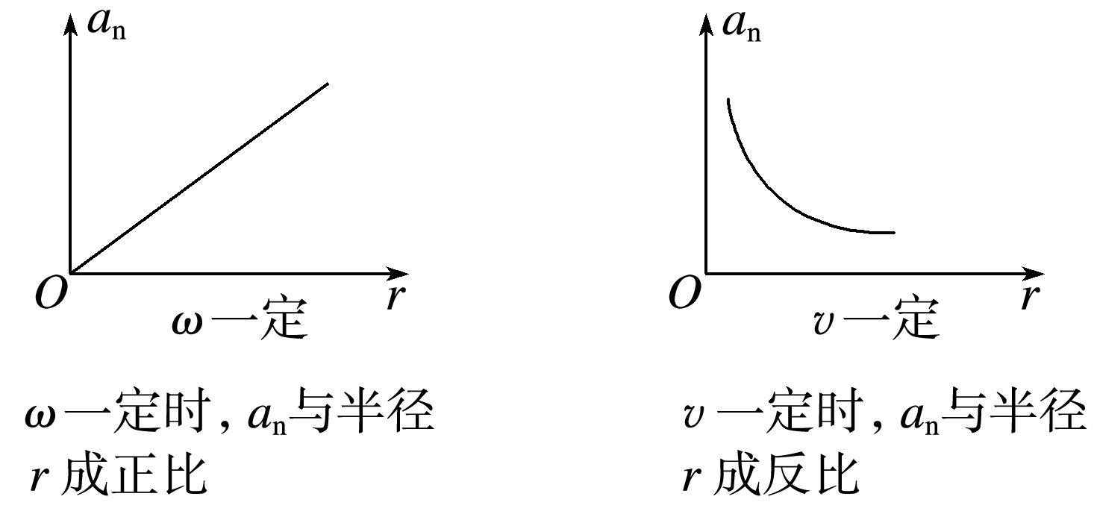

图

向心加速度公式的应用技巧

向心加速度的每一个公式都涉及三个物理量的变化关系，必须在某一物理量不变时分析另外两个物理量之间的关系.

(1)先确定各点是线速度大小相等，还是角速度相同.

(2)在线速度大小相等时，向心加速度与半径成反比，在角速度相同时，向心加速度与半径成正比.

## 例题精练

1．（广南县校级月考）关于向心加速度，下列说法正确的是（　　）

A．向心加速度是描述线速度大小变化快慢的物理量

B．向心加速度只改变线速度的方向，不改变线速度的大小

C．向心加速度的大小恒定，方向时刻改变

D．向心加速度是平均加速度，大小可用a＝菁优网-jyeoo来计算

2．（五莲县期中）如图所示，在光滑水平面上，轻弹簧的一端固定在竖直转轴O上，另一端连接质量为m的小球，轻弹簧的劲度系数为k，原长为L，小球以角速度ω绕竖直转轴做匀速圆周运动（K＞mω2）。则小球运动的向心加速度为（　　）

菁优网：http://www.jyeoo.com

A．ω2L B．菁优网-jyeoo

C．菁优网-jyeoo D．菁优网-jyeoo

## 随堂练习

1．（重庆期末）如图所示，一辆可看成质点的小汽车从圆形广场M点经10s运动到广场N点，已知汽车以恒定的速率绕圆形广场一周用时2min，则下列说法正确的是（　　）

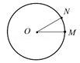

A．由M点运动至N点，汽车速度的方向改变角度为15°

B．由M点运动至N点，汽车与圆心O连线扫过角度为30°

C．每行驶半周，汽车速度的方向改变角度为90°

D．汽车运动过程中向心加速度保持不变

2．（田家庵区校级期末）如图所示为一皮带传动装置，右轮的半径为r，a是它边缘上的一点，左侧是一轮轴，大轮的半径为4r，小轮的半径为2r，b点在小轮上，到小轮中心的距离为r，c点和d点分别位于小轮和大轮的边缘上，若在传动过程中，皮带不打滑，则下列叙述正确的是（　　）

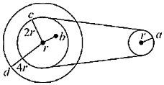

A．a点与d点的线速度大小之比为1：2

B．a点与b点的角速度大小相等

C．a点与c点的线速度大小之比为1：2

D．a点与d点的向心加速度大小之比为4：1

# 综合练习

**一．选择题（共7小题）**

1．（南京学业考试）如图所示，是中国古代玩具饮水鸟，它的神奇之处是，在鸟的面前放上一杯水，鸟就会俯下身去，把嘴浸到水里，“喝”了一口水后，鸟将绕着O点不停摆动，一会儿它又会俯下身去，再“喝”一口水。A、B是鸟上两点，OA＞OB，则在摆动过程中（　　）

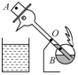

A．A、B两点的线速度大小相同

B．A、B两点的线速度方向相同

C．A、B两点的角速度大小相同

D．A、B两点的向心加速度大小相等

2．（薛城区校级期中）如图所示，A、B为咬合传动的两齿轮，RB＝3RA，则关于A、B两轮边缘上的点，下列说法正确的是（　　）

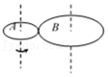

A．角速度之比为1：3 B．向心加速度之比为1：3

C．周期之比为1：3 D．转速之比为1：3

3．（常德月考）如图所示，两轮用皮带传动，皮带不打滑。图中轮上A、B两点所在皮带轮半径分别为rA、rB，且rA＝2rB，则（　　）

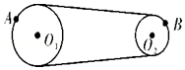

A．A、B两点的线速度之比为2：1

B．A、B两点的角速度之比为2：1

C．A、B两点的周期之比为2：1

D．A、B两点的向心加速度之比为2：1

4．（扬州期中）明代《天工开物》记录了祖先的劳动智慧，如图为“牛转翻车”，利用畜力转动齿轮，通过水车将水运送到高处，图中两个齿轮边缘点分别为A、B．在齿轮转动过程（　　）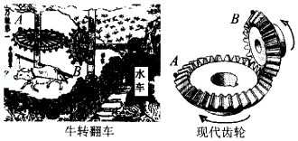

A．A转一周，B也转一周 B．A、B角速度大小相等

C．A的线速度比B的小 D．A的向心加速度比B的小

5．（贵州学业考试）如图所示，一质点做匀速圆周运动，经过p点时其向心加速度（　　）

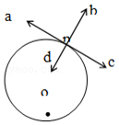

A．沿a的方向 B．沿b的方向 C．沿c的方向 D．沿d的方向

6．（信州区校级月考）甲、乙两物体都做匀速圆周运动，其转动半径之比为1：2，在相等时间里甲转过60°，乙转过45°，则它们的线速度和向心加速度之比分别为（　　）

A．1：3 2：9 B．2：3 8：9 C．3：1 18：1 D．3：2 18：2

7．（丽水期末）如图所示，某台计算机的软磁盘约有80个磁道（磁道为80个不同半径的同心圆），每个磁道分为18个扇区（每个扇区为菁优网-jyeoo圆周）。每个扇区可以记录512个字节。电动机使磁盘以转速n＝300r/min匀速转动。磁头在读、写数据时是不动的，磁盘每转一周，磁头沿半径方向跳动一个磁道，若不计磁头大小及磁头转移磁道所需的时间，则磁盘转动时（　　）

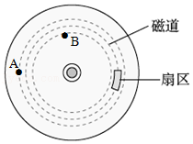

A．A点的线速度小于B点的线速度

B．A点的向心加速度小于B点的向心加速度

C．一个扇区通过磁头所用的时间为0.2s

D．计算机每秒内从软盘上最多可读取字节46080个

**二．多选题（共3小题）**

8．（吴江区校级月考）如图所示，长为L的细绳一端固定在O点，另一端拴住一个小球，在O点的正下方与O点相距菁优网-jyeoo的地方有一枚与竖直平面垂直的钉子，把球拉起使细绳在水平方向伸直，由静止开始释放，当细绳碰到钉子的瞬间，下列说法正确的是（　　）

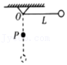

A．小球的角速度突然增大

B．小球的线速度突然增大

C．小球的向心加速度突然增大

D．小球的向心加速度不变

9．（北海期中）对于做匀速圆周运动的物体，若已知下列表达式中的各量，可以直接求出它的向心加速度的表达式有（　　）

A．ω2R B．V2R C．菁优网-jyeoo D．ωV

10．（昌平区学业考试）如图所示，A、B两物块放在圆盘上，两物块到圆盘中心的距离RA＞RB．现让圆盘在水平面内做匀速圆周运动，两物块相对圆盘静止．下列说法中正确的是（　　）

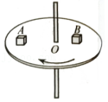

A．两物块的线速度大小相等

B．两物块的角速度相等

C．两物块的周期相等

D．两物块的向心加速度大小相等

**三．填空题（共5小题）**

11．（静安区二模）如图所示，将内壁光滑的金属细管制成半径为R的圆环，竖直放置，轻轻扰动静止于圆环最高点A处的小球，小球开始沿细管做圆周运动。已知小球的质量为m。则小球到达最低点时的向心加速度大小为 　 　；小球回到A点时受到的向心力为 　 　。

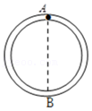

12．（宝山区校级期中）汽车在水平圆弧弯道上以恒定的速率在20s内行驶20m的路程，司机发现汽车速度的方向改变了30°角。司机由此估算出汽车的速度大小是　 　m/s。汽车的向心加速度大小是　 　m/s2（结果保留两位有效数字）。

13．（徐汇区校级期中）如图所示，一个大轮通过皮带拉着小轮转动，皮带和两轮之间无滑动，大轮的半径为10cm，小轮半径为5cm，大轮上的一点S为OP中点，则P、Q、S三点的线速度大小之比为　 　。当大轮上S点的线速度是1m/s时，大轮上P点的向心加速度为aP＝　 　m/s2。

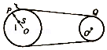

14．（隆阳区期中）任何做匀速圆周运动的物体的加速度方向都指向　 　．

15．（高台县校级期中）飞机做可视为匀速圆周运动的飞行表演．若飞行半径为2000m，速度为200m/s，则飞机的向心加速度大小为　 　m/s2．

**四．实验题（共1小题）**

16．（赣州期末）如图所示为改装的探究圆周运动中心向心加速度的实验装置。有机玻璃支架上固定一个直流电动机，电动机转轴上固定一个半径为r的塑料圆盘，圆盘中心正下方用细线连接一个重锤，圆盘边缘连接一细绳，细绳另一端连接一个小球。实验操作如下：

a．利用天平测量小球的质量m，记录当地的重力加速度g的大小；

b．闭合电源开关，让小球做如图所示的匀速圆周运动。调节激光笔2的高度和激光笔1的位置，让激光笔恰好照射到小球的中心，用刻度尺测量小球运动的半径R和球心到塑料圆盘的高度h；

c．当小球第一次到达A点时开始计时，记录小球n次到达A点的时间t；

d．切断电源，整理器材。

请回答下列问题：

（1）下列说法正确的是

A．小球运动的周期菁优网-jyeoo

B．小球运动的线速度大小菁优网-jyeoo

C．小球运动的向心力大小为菁优网-jyeoo

D．若电动机的转速增加，激光笔1、2应分别左移、右移

（2）若测出R＝40.00cm、r＝4.00cm、h＝90.00cm，t＝100.00s，n＝51，π取3.14，则小球做圆周运动的周期T＝　 　s，记录当地重力加速度大小应为g＝　 　m/s2．（计算结果保留3位有效数字）

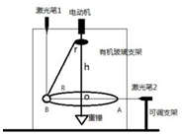

**五．计算题（共2小题）**

17．（临淄区校级月考）一列火车以72km/h的速度运行，在驶近一座铁桥时火车以0.1m/s2的加速度减速，90s后到达铁桥，如果机车轮子半径为60cm，车厢轮子的半径为36cm，求火车到达铁桥时机车轮子和车厢轮子的转速和轮子边缘的向心加速度。（车轮与轨道间无滑动。）

18．（涟水县校级月考）如图所示A、B、C分别是地球表面上北纬30°、南纬60°和赤道上的点。若已知地球半径为R，自转的角速度为ω，求：

（1）A、B两点的线速度大小之比。

（2）A、B两点的向心加速度大小之比。

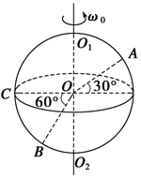

**六．解答题（共2小题）**

19．（石门县校级月考）如图所示，一个大轮通过皮带拉着小轮转动，皮带和两轮之间无滑动，大轮半径是小轮半径的两倍，大轮上的一点S与转轴的距离是半径的菁优网-jyeoo，当大轮边缘上P点的向心加速度是12m/s2时，求：

（1）大轮上的S点的向心加速度是多少？

（2）小轮上边缘处的Q点的向心加速度是多少？

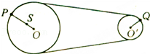

20．（马关县校级月考）如图所示，压路机大轮的半径R是小轮半径r的2倍．压路机匀速行驶时，大轮边缘上A点的向心加速度是0.12cm/s2，那么小轮边缘上B点的向心加速度是多少？大轮上距轴心距离为菁优网-jyeoo的C点的向心加速度大小是多少？

